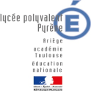
1
RENFORT
TECHNOLOGIQUE

BAC PROFESSIONNEL
CARROSSIER PEINTRE AUTOMOBILE

LES ABRASIFS

1- DEFINITION :

Les abrasifs permettent d’exécuter tous les types de ponçage sur un subjectile et sur les différentes surfaces.

2- CONDITIONS A SATISFAIRE :

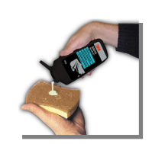
2.1 LES DIFFERENTES FAMILLES D’ABRASIFS :
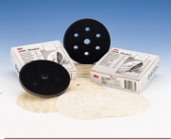
LES INCORPORES Scotch-brite, coupes rouleaux.
LES AGGLOMERES Disque de meulage et de découpage.

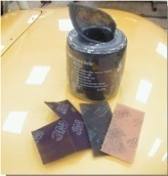
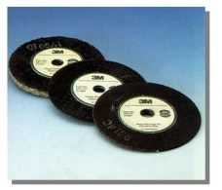
LES APPLIQUES Feuilles, coupes, disques.
LES LIQUIDES Polissage ou dépolissage.

2.2 LEURS CONSTITUTIONS :

- Le type de support : Fibres, toiles, film polyester, mousse, papier.
- Le type de liant : Liant d’encollage et de ré-encollage.
- Le type de fabrication : Par poudrage électrostatique et par gravité.
- Le type de grains : Naturel : silex, emeri, diamant.
Artificiel : oxyde d’aluminium (Al203), carbure de silicium,
oxyde de zirconium AZ, cubitron (Al203 traité + céramique blanche)
- Codification des grains : Il existe différents types de graduations des grains.

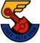
2.2.a) LES DIFFERENTS TYPES DE SUPPORTS ET LIANTS D’ENCOLLAGE :

- Type de supports les plus souvent utilisés en peinture :
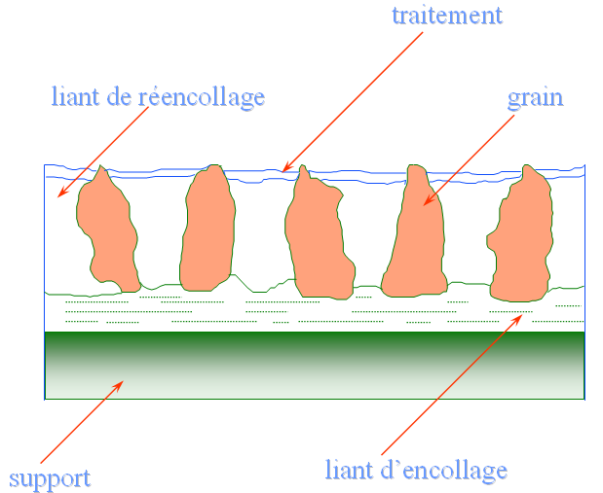
Les supports appliqués

Liant d’encollage :
Fixe les grains abrasifs sur le support, colle naturelle ou synthétique.

Liant de ré-encollage :
Solidarise les grains entre eux, colle naturelle ou synthétique.

Les supports incorporés

Exemple : Les Scotch-brite

Structures :
Fibres synthétiques nylon, non tissées, imprégnées d’abrasifs (collés par résines), permettant le travail en milieu sec ou humide.

Placement des fibres nylon :
Les fibres ne sont pas tissées ensemble, elles sont en vrac.

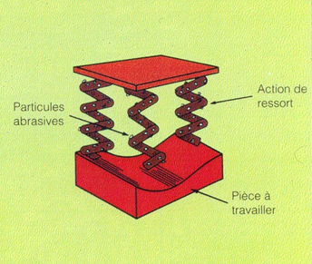

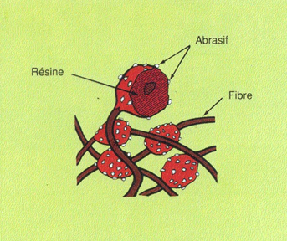

2.2.b) LES DIFFERENTS TYPES DE FABRICATION D’UN ABRASIF :

- Fixation et orientation des grains en fabrication :

CALIBREUSE A GRAINS
Par poudrage électrostatique
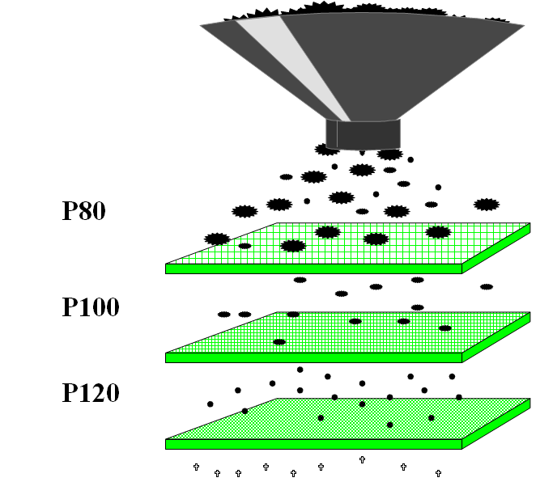

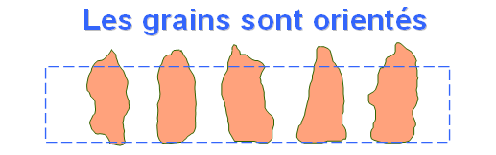

Par poudrage en gravité

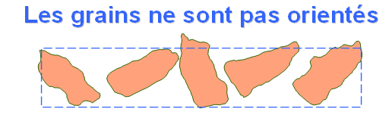

- Les différentes fabrications :
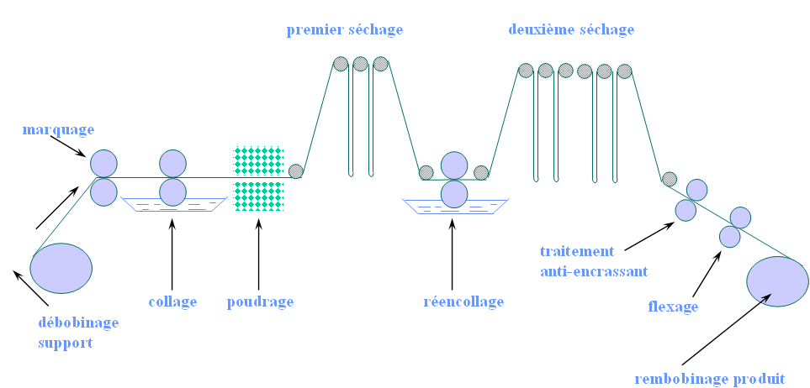
Fabrication d’un
abrasif appliqué

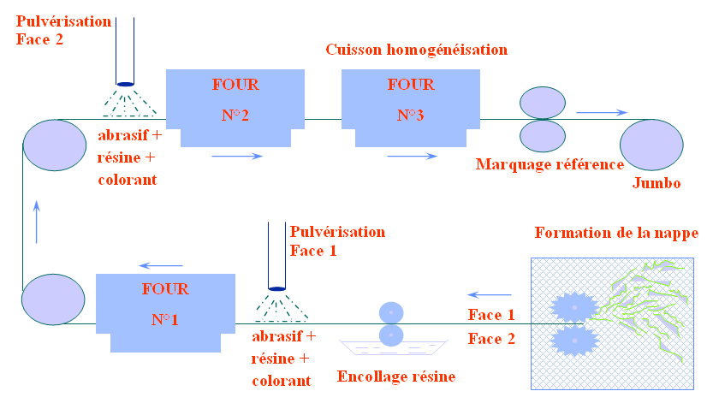
Fabrication d’un
abrasif incorporé
2.2.c) LES DIFFERENTS TYPES DE GRAINS :
- Naturels :
- Silex
- Emeri
- Diamant

- Artificiels :
- Oxyde d’aluminium Al203
- Carbure de silicium SiC (SiCa)
- Oxyde de zirconium AZ
- cubitron (Al203 traité + céramique blanche)

- Sont classés par :
- Leur dureté (échelle MOHS : capacité de l’un à rayer l’autre)
- Leur ténacité (résistance à la cassure)
- La forme de leurs arêtes (cf.figures ci-dessous)

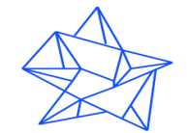
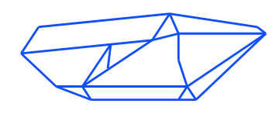
Oxyde d’aluminium :
coupe moins agressive, très bonne finition.

Carbure de silicium :
coupe agressive,
finition irrégulière.

2.2.c) LES DIFFERENTS TYPES DE GRAINS (suite) :

Différents grains de papier sont proposés et sont classés dans une échelle appelée : ECHELLE DE GRANULOMETRIE.

Le nombre de grains se calcule au CM² sur la feuille de papier.
Exemple : P120 = * 120 GRAINS AU CM² *
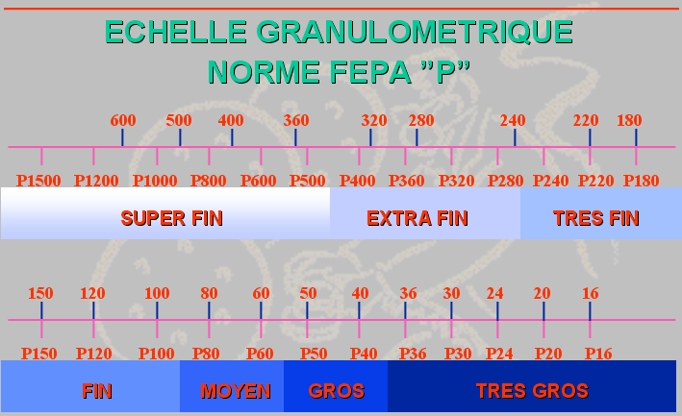

*FEPA P: Fédération of European Producers of Abrasives. P devant grain pour éviter confusion avec norme CAMI (US)

LE PONCAGE

1- DEFINITION

La réalisation d’un ponçage consiste à soustraire de la matière par abrasion pour uniformiser des produits ou le préparer à l’accroche d’un futur produit.

2- CONDITIONS A SATISFAIRE

- La règle du ponçage,
- Les différentes techniques de ponçage,
- Le sens du ponçage,
- Les différents types de ponçage,
- Les comparaisons entre différents moyens de ponçage,
- L’hygiène et la sécurité pour un ponçage.

2.1 LA REGLE DU PONCAGE

Cette règle se nomme : LA REGLE DES 100

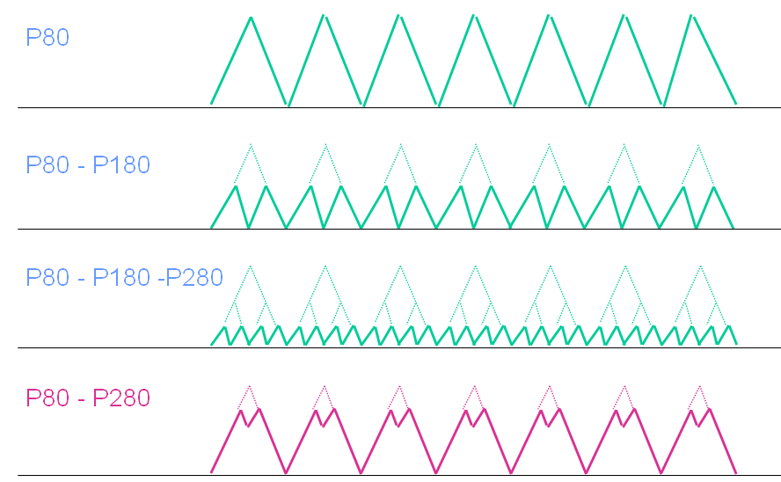
On débutera un ponçage avec un papier de codification PX, la progression du ponçage se fera avec l’utilisation de différents grains, du plus gros vers le plus petit, en veillant à ne pas dépasser les 100 * grains *.
Le respect de la règle des 100 :
Si cette REGLE des 100 n’est pas appliquée, des défauts sont à envisager sur la laque de finition.

2.2 LES DIFFERENTES TECHNIQUES DE PONCAGE

Le ponçage à sec : Méthode traditionnelle de ponçage Fig.1
Le ponçage à l’eau : Méthode plus ancienne sans poussière Fig.2
Le ponçage semi humide : Pas de poussière et peu d’essuyage Fig.3
Le ponçage à sec avec aspiration : Contrôle parfait de la poussière Fig.4

Fig.1 Fig.2 Fig.3 Fig.4
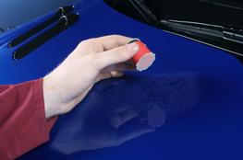
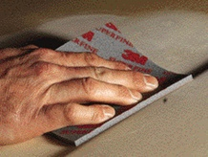
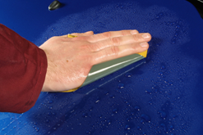
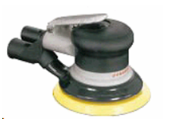

2.3 LE SENS DE PONCAGE

Le ponçage manuel : à l’eau et à sec se fait en va et vient en un mouvement parallèle. Un ponçage manuel mal effectué laissera des traces de ponçage sur le support.
TOUJOURS DANS LE SENS DE L’ELEMENT EN SUIVANT LES FORMES.

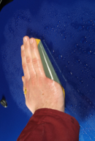
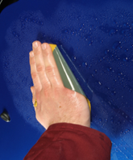

Le ponçage pneumatique se fait toujours :
- Dans le sens d’une aiguille d’une montre, un ponçage à contre sens provoquerait un ponçage inégal et l’usure importante du subjectile et de la ponceuse.
- Avant de faire tourner le plateau de la machine, positionné celui-ci bien à plat sur le support. Un plateau mal positionné amènerait des défauts d’aspect sur votre subjectile et bien entendu du travail supplémentaire pour le rattraper.

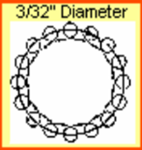

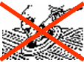

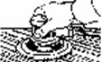

2.4 LES DIFFERENTS TYPES DE PONCAGE
2.4.1 L’EGRENAGE :
Permet d’enlever les défauts de surface tels que des poussières ou brouillards de peinture. Ce type de ponçage consiste à enlever le strict minimum.

2.4.2 LE DEPOLISSAGE :
Permet de rendre mate un subjectile brillant sans défaut. Ce type de ponçage consiste à enlever le strict minimum dans le but de le revernir.

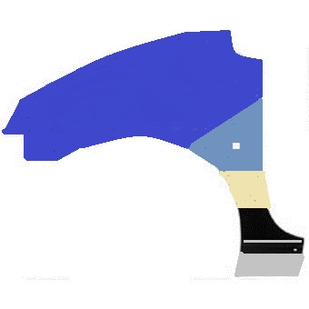
2.4.3 LE PONCAGE LEGER OU MOYEN :
Permet de descendre l’épaisseur de peinture pour atténuer un éclat ou une rayure peu profonde.

2.4.4 LE PONCAGE DE DRESSAGE: Permet de surfacer le support ou un produit en descendant dans les couches de peinture pour lui redonner sa forme initiale.

2.4.5 LE PONCAGE A BLANC :
Permet le retrait total de toutes les couches de peinture sur une zone localisée ou sur l’élément total.

2.5 LES COMPARATIFS

PONCAGE  A L’EAU | PONCAGE  A SEC
Avantages
Peu de poussière  Pas de développement de chaleur  Consommation minime de papier | Gain de temps  Contrôle immédiat  Pas d’humidité  Pas d’eaux usées
Inconvénients
Pas de gain de temps  Temps de séchage  Risque de formation d’humidité (rouille) | Plus de poussière  Plus de chaleur développée  Besoin de plus d’appareils
PONCAGE  A LA MAIN | PONCAGE  A LA MACHINE
Les profondeurs des rayures sont irrégulières  Les rayures rectilignes sont plus visibles à l’œil nu | Les poussières sont contrôlées  Les rayures sont maîtrisées par le choix du papier

Les deux types de ponceuses

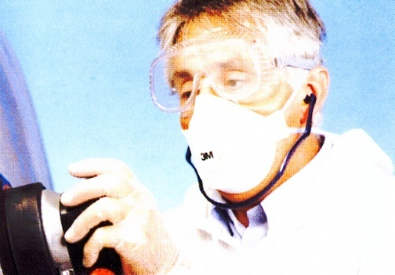
2.6 L’HYGIENE ET LA SECURITE
Durant toute l’opération de ponçage, l’opérateur devra se protéger des poussières de ponçage avec un masque de protection individuelle.

